Federālās Veselības ministrijas

rīkojuma projekts

Piektais rīkojums, ar ko groza Jaunā psihoaktīvo vielu likuma pielikumu

A. Problēma un mērķis

Jaunu psihoaktīvo vielu (JPV) ķīmisko variantu parādīšanās un izplatīšanās narkotiku tirgū tieši vai netieši apdraud indivīdu un iedzīvotāju veselību.

NPS molekulārās strukturālās daudzveidības un sarežģītības dēļ jaunos šo vielu variantus (daļēji) neaptver esošās vielu grupas Jauno psihoaktīvo vielu likumā (JPVL). Lai aptvertu visus variantus, kas saskaņā ar jauniem zinātniskiem pierādījumiem rada risku, kurš ir salīdzināms ar tiem variantiem, uz kuriem jau attiecas esošās vielu grupas, ir pastāvīgi jāatjaunina JPVL pielikumā iekļautās vielu grupas.

Šī rīkojuma mērķis ir iekļaut JPVL šīs jaunās psihoaktīvās vielas un tādējādi ierobežot šo jauno kaitīgo variantu izplatību un atkarību un iespējot vai atkarībā no gadījuma atvieglot kriminālvajāšanu.

B. Risinājums

JPVL pielikums tiks pielāgots aktuālajām zinātniskajām atziņām, atjauninot noteiktas vielu grupas, lai iekļautu papildu JPV. Paplašināšana attiecas uz kanabimimētisku vielu/sintētisku kanabinoīdu un benzodiazepīnu, un no triptamīna iegūtu savienojumu vielu grupām. Nepieciešamā JPVL pielikuma pārskatīšana arī tiek izmantota kā iespēja to pārstrādāt un precizēt.

C. Alternatīvas

Nav.

D. Budžeta izdevumi, izņemot īstenošanas izdevumus

Papildu prasības atbilstības nodrošināšanas izmaksu dēļ federālajā līmenī ir jāsedz gan finansiāli, gan attiecībā uz personāla plāniem attiecīgajās budžeta iedaļās.

E. Atbilstības izmaksas

E.1 Atbilstības nodrošināšanas izmaksas pilsoņiem

Pilsoņiem nerodas nekādas papildu atbilstības nodrošināšanas izmaksas.

E.2 Atbilstības nodrošināšanas izmaksas uzņēmumiem

Uzņēmumiem nerodas nekādas papildu atbilstības nodrošināšanas izmaksas.

E.3 Atbilstības nodrošināšanas izmaksas administrācijai

Administrēšanai nerodas nekādas papildu atbilstības nodrošināšanas izmaksas.

F. Citas izmaksas

Nav.

Federālās veselības ministrijas likumprojekts

Piektais rīkojums, ar ko groza Jaunā psihoaktīvo vielu likuma pielikumu [1]*

Datums...

Pamatojoties uz Jauno psihoaktīvo vielu likuma 7. iedaļu, kas grozīta ar 2020. gada 19. jūnija rīkojuma 93. pantu (Federālais Vēstnesis (BGBl. I, 1328. lpp.)), saistībā ar 2002. gada 16. augusta Kompetences pielāgošanas likuma 1. iedaļas 2. punktu (BGBl. I, 3165. lpp.) un 2021. gada 8. decembra Organizācijas rīkojumu (BGBl. I 5176. lpp.), Federālā veselības ministrija, vienojoties ar Federālo iekšlietu un pašvaldību ministriju, Federālo tieslietu ministriju un Federālo finanšu ministriju un pēc apspriešanās ar ekspertiem, izdod šādu rīkojumu:

1. pants

2016. gada 21. novembra Jauno psihoaktīvo vielu likuma pielikumu (Federālais Vēstnesis (BGBl.) I, 2615. lpp.), kurā jaunākie grozījumi izdarīti ar 2023. gada 14. marta rīkojuma 1. pantu (BGBl. 2023 I Nr. 69) aizstāj ar šajā rīkojumā ietverto pielikuma tekstu.

2. pants

Šis rīkojums stājas spēkā nākamajā dienā pēc tā izsludināšanas.

To ir apstiprinājusi Bundesrāte (Federālā padome).

1. panta pielikums

Pielikums

**Ievada piezīmes**

Punktos no 1 līdz 7 minētās vielu grupu definīcijas ietver visas iespējamās sarakstā iekļautās vielas uzlādētās formas, stereoizomērus un sāļus. Uzlādētām formām un sāļiem, visas molekulmasas robežvērtības, kas ietvertas vielu grupas definīcijās, attiecas tikai uz to molekulas daļu, kas izslēdz pretjonu. Vielu grupas definīcijas aptver arī visus iespējamos izotopu aizvietotos savienojumus, atbilstoši sekojošajām vielu grupas definīcijām.

# 1. Savienojumi, kas atvasināti no 2-fenetilamīna

Savienojums, kas iegūts no 2-fenetilamīna, ir jebkurš ķīmiskais savienojums, ko var iegūt no 2-feniletāna-1-amīna pamatstruktūras (izņemot pašu 2-fenetilamīnu), kura maksimālā molekulmasa ir 500 u un kas atbilst turpmāk aprakstītajai struktūrelementa A un struktūrelementa B modulārajai struktūrai.

Gredzena

sistēma

R

n

R1

N

R2

R4

R3

R5

R6

|  |  |
| --- | --- |
| **Struktūrelements A** | **Struktūrelements B** |

Tas attiecas arī uz ķīmiskajiem savienojumiem ar katinona pamatstruktūru (2-amino-1-fenil-1-propanons):

Gredzena

sistēma

R

n)

R1

N

R2

R4

R3

O

|  |  |
| --- | --- |
| **Struktūrelements A** | **Struktūrelements B** |

Vielas, kurām, lai gan tās atbilst šīs vielu grupas definīcijai, ir pamatstruktūra vai pamatstruktūra, kas norādīta 2. līdz 7. punktā noteiktajās vielu grupu definīcijās, un uz kurām neattiecas minētā skaita vielu grupas definīcija, neiekļauj vielu grupā Nr. 1.

## 1.1 Struktūrelements A

Struktūrelementā A ir iekļautas tālāk minētās gredzena sistēmas vai struktūras, kur struktūrelements B var būt izvietots jebkurā pozīcijā uz struktūrelementa A. Fenil‑, naftil‑, tetralinil‑, metilēndioksifenil‑, etilēndioksifenil‑, furil‑, pirolil‑, tienil‑,   
piridil‑, benzofuranil‑, dihidrobenzofuranil‑, indanil‑, indenil‑, tetrahidrobenzodifuranil‑, benzodifuranil‑, tetrahidrobenzodipiranil‑, ciklopentil‑ un cikloheksil gredzens.

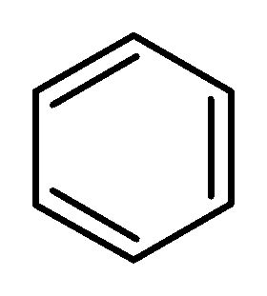 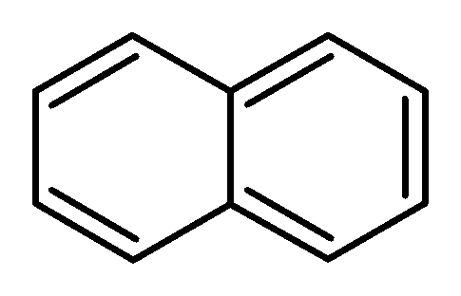

Fenil- Naftil-

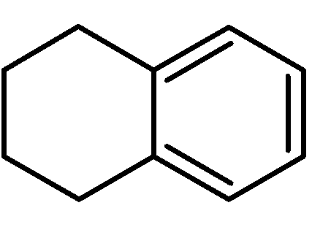 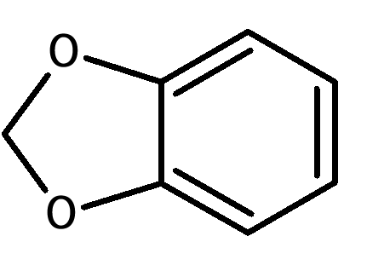

Tetralinil- Metilēndioksifenil-

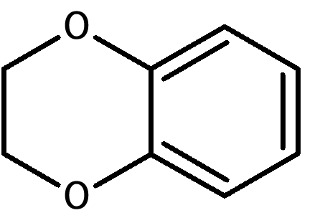 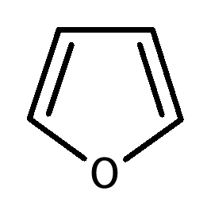

Etilēndioksifenil- Furil-

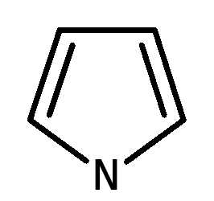 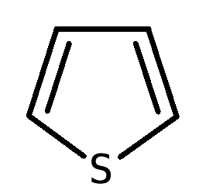 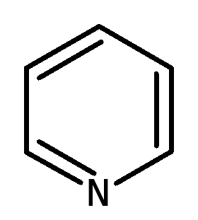

Pirolil- Tiēnil- Piridil-

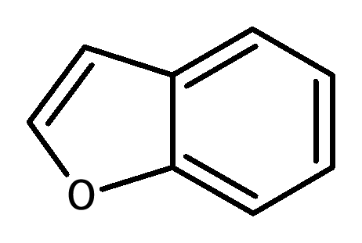 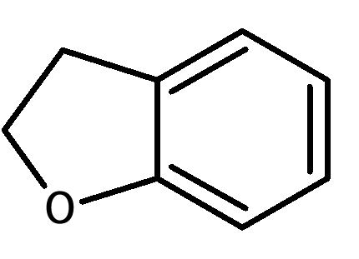

Benzofuranil- Dihidrobenzofuranil-

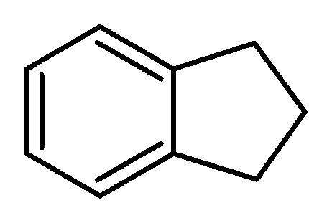 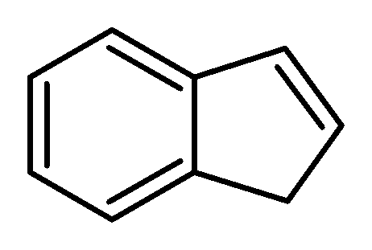

Indanil- Indenil-

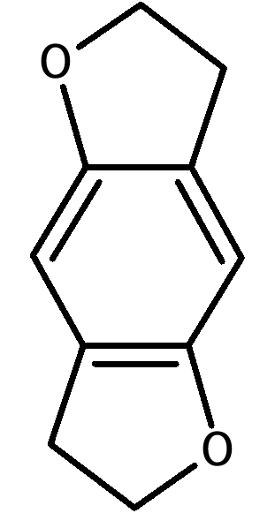 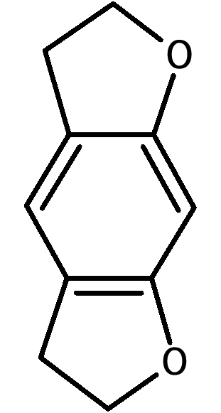 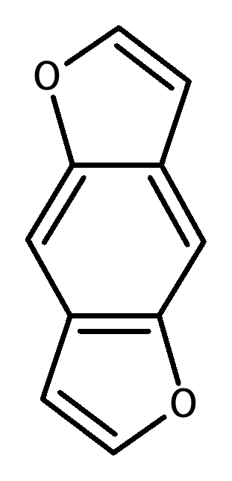 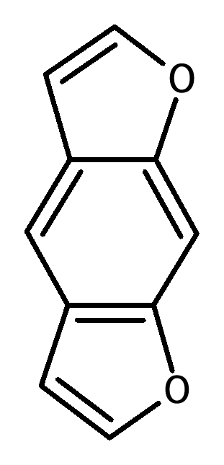

Tetrahidrobenzodifuranil- Benzodifuranil-

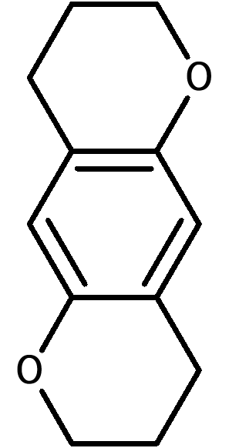 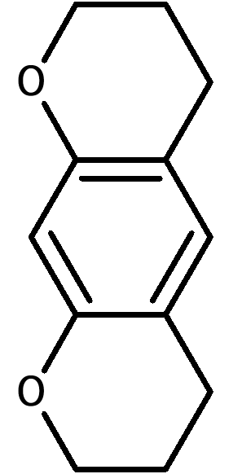  

Tetrahidrobenzodipiranil- Ciklopentil- Cikloheksil-

Šīs gredzenu sistēmas jebkurā stāvoklī var aizstāt ar šādiem atomiem vai atomu grupām (Rn):

ūdeņradis, fluors, hlors, broms, jods, alkils (līdz C8), alkenils (līdz C8), alkinils (līdz C8),   
alkoksi (līdz C7), karboksils, alkilsulfanils (līdz C7) un nitro grupas.

Minētās atomu grupas var aizstāt ar patvaļīgām ķīmiski iespējamām elementu kombinācijām ar oglekļa, ūdeņraža, slāpekļa, skābekļa, sēra, fluora, hlora, broma un joda elementiem. Šādā veidā izveidotajiem aizstājējiem var būt nepārtraukts ķēdes garums, kas nepārsniedz astoņus atomus (neskaitot ūdeņraža atomus). Gredzena struktūru atomi nav iekļauti skaitā.

Vielu grupas definīcija neattiecas uz molekulām, kurās Rn rada cikliskas sistēmas, kas ir anelētas līdz struktūrelementam A.

## 1.2 Struktūrelements B

Struktūrelementa B 2-aminoetila sānu ķēdi var aizstāt ar šādiem atomiem, atomu grupām vai gredzenu sistēmām:

a) R1 un R2 slāpekļa atomā:

ūdeņradis, alkils (līdz C6), cikloalkils (gredzena izmērs līdz C6), benzils, alkenils (līdz C6), alkinils (līdz C6), alkilkarbonils (līdz C6), alkiltiokarbonil- (alkilatlikums līdz C6), alkilkarbamoil- (alkilatlikums līdz C6), alkilkarbamoil- (alkilatlikums līdz C6), arilkarbonil- (arila atlikums līdz C10), hidroksi un aminogrupas. Tas ietver arī vielas, kurās slāpekļa atoms ir daļa no nearomātiskās piesātinātās vai nepiesātinātās cikliskās sistēmas (piemēram, pirolidinila, piperidinila gredzens). Ir iespējama slāpekļa atoma gredzena noslēgšana, ietverot strukturālā elementa B daļas (atliekvielas R3 līdz R6). Rezultātā iegūtajai molekulārajai struktūrai jāatbilst 1.2. punkta a) apakšpunktam attiecībā uz aizstājējiem, pat bez gredzena noslēgšanas pie struktūrelementa B. Iegūtās gredzensistēmas var saturēt tādus elementus, kā: ogleklis, skābeklis, sērs, slāpeklis un ūdeņradis. Šīs gredzensistēmas var saturēt piecus līdz septiņus atomus. Ir iespējama dubulta saite kā tilts uz struktūrelementu B. Atliekvielas R1/R2 var būt klātesošas tikai kā dubultās saites radikālis (imīna struktūra) gredzena sistēmā, kas rodas no gredzena noslēgšanas ar struktūrelementa B daļām.

Vielu grupā, kas sastāv no 2-fenetilamīna atvasinājumiem, nav iekļauti savienojumi, kuru slāpekļa atoms ir tieši integrēts cikliskā sistēmā, kas ir annelēta līdz struktūrelementam A.

Aizvietotājus R1 un R2 var turpināt aizstāt (gredzena noslēgšanas gadījumā tikai pēc gredzena noslēgšanas) ar jebkādām ķīmiski iespējamām elementu oglekļa, ūdeņraža, slāpekļa, skābekļa, sēra, fluora, hlora, broma un joda kombinācijām. Rezultātā iegūto aizstājēju R1/R2 ķēdes garums var būt ne vairāk kā desmit atomi (neskaitot ūdeņraža atomus). Gredzena struktūru atomi nav iekļauti skaitā.

b) R3 un R4 uz C1atoma un R5 un R6 uz C2 atoma:

ūdeņradis, fluors, hlors, broms, jods, alkils (līdz C10), cikloalkils (gredzena izmērs līdz C10), benzils, fenils, alkenils (līdz C10), alkinils (līdz C10), hidroksi, alkoksi (līdz C10), Alkilsulfanil- (līdz C10) un alkiloksikarbonilgrupas (alkilatlikums līdz C10), ieskaitot ķīmiskos savienojumus, kuru aizstāšanas rezultātā var notikt gredzena noslēgšana ar strukturālo elementu A vai gredzenu sistēmām, kas satur atliekvielas R3 līdz R6. Šīs gredzenu sistēmas var sastāvēt no četriem līdz sešiem atomiem.

Minētās atomu grupas un gredzenu sistēmas var aizstāt ar patvaļīgām ķīmiski iespējamām elementu kombinācijām ar oglekļa, ūdeņraža, slāpekļa, skābekļa, sēra, fluora, hlora, broma un joda elementiem. Rezultātā iegūto aizstājēju R3 līdz R6 ķēdes garums var būt ne vairāk kā divpadsmit atomi (neskaitot ūdeņraža atomus). Gredzena struktūru atomi nav iekļauti skaitā.

Ja atliekvielas R3 līdz R6 ir daļa no gredzena sistēmas, kas satur struktūrelementa B slāpekļa atomu, a) apakšpunktā noteiktos ierobežojumus piemēro citiem aizstājējiem.

c) Karbonilgrupa beta pozīcijā attiecībā pret slāpekļa atomu (tā sauktie 'bk atvasinājumi', sk. katinona bāzes struktūras attēlu 1. punktā: R5 un R6 C2atomā:   
karbonilgrupa (C=O)

## 2. Kanabimimētiskās vielas/sintētiskie kanabinoīdi

**2.1 Savienojumi, kas iegūti no indola, pirazola un 4-hinolona**

Kanabimimētiskā viela vai sintētiskie kanabinoīdi no indola, pirazola vai 4‑hinolona atvasinātiem savienojumiem, kas atbilst turpmāk aprakstītajai modulārajai struktūrai, izmantojot struktūras piemēru ar pamatstruktūru. Savienojums ir saistīts ar tilta atliekvielu noteiktā pozīcijā virs tilta un satur sānu ķēdi noteiktā galvenās struktūras pozīcijā.

Attēlā parādīta 1-fluor-JWH-018 modulāra konstrukcija:

Tilts



Sānu ķēde

Pamatstruktūra

Tilta atliekvielas

1-fluor-JWH-018 ir indola-1,3-diila, karbonila tilta 3. pozīcijā, 1-naftila tilta radikāļa un 1-fluorpentila sānu ķēdes 1. pozīcijā pamatstruktūra.

Pamatstruktūru, tiltu, tilta radikāli un sānu ķēdi definē šādi:

## 2.1.1 Pamatstruktūra

Pamatstruktūra ietver gredzenu sistēmas, kas aprakstītas zemāk pievienotajos apakšpunktos no a) līdz h). Gredzenu sistēmas, kas ietvertas apakšpunktos no a) līdz g) zemāk ietvertajos attēlos norādītajās pozīcijās var aizstāt ar jebkuru atomu ūdeņraža, fluora, hlora, broma, joda un fenil, metil, metoksi un nitrogrupu kombināciju kā atomu grupas (atliekvielas R1 līdz R3).

No 4-hinolona atvasinātu savienojumu atliekvielas R (h) apakšpunkts) var sastāvēt no viena no šādiem atomiem vai atomu grupām: ūdeņradis, fluors, hlors, broms, jods un feniltiogrupa (pievienošana ar sēru pamatstruktūrai).

Viļņotā līnija norāda tilta piesaistes vietu. Pārtrauktā līnija norāda sānu ķēdes piesaistes vietu:

1. indola-1,3-diils (X = CH,C-CH3, C-F, C-Cl, C-Br un C-I) un indazola-1,3-diils (X = N) (tilta piesaistes vieta 3. pozīcijā, sānu ķēdes piesaistes vieta 1. pozīcijā)

X = CH, C-CH3, C-F, C-Cl, C-Br, C-I vai N

1. 4-, 5-, 6- vai 7-azaindol-1,3-diils (X = CH, C-CH3, C-F, C-Cl, C-Br un C-I) un 4-, 5-, 6- vai 7-azaindazola-1,3-diils (X = N) (tilta piesaistes vieta 3. pozīcijā, sānu ķēdes piesaistes vieta 1. pozīcijā)



attiecīgi:

X = CH, C-CH3, C-F, C-Cl, C-Br, C-I

vai N

4-aza atvasinājumi

5-aza atvasinājumi

7-aza atvasinājumi

6-aza atvasinājumi

1. 1*H*-indola-2-on-1,3-diils

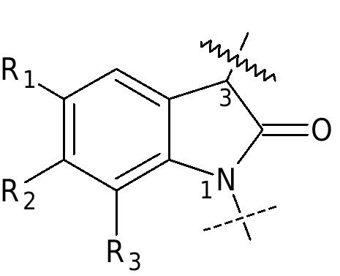

1. Karbazol-1,4-diils  
   (tilta piesaistes vieta 4. pozīcijā, sānu ķēdes piesaistes vieta 1. pozīcijā)
2. benzimidazola-1,2-diil-izomērs I   
   (tilta piesaistes vieta 2. pozīcijā, sānu ķēdes piesaistes vieta 1. pozīcijā)



1. benzimidazola-1,2-diil-izomērs II   
   (tilta piesaistes vieta 1. pozīcijā, sānu ķēdes piesaistes vieta 2. pozīcijā)

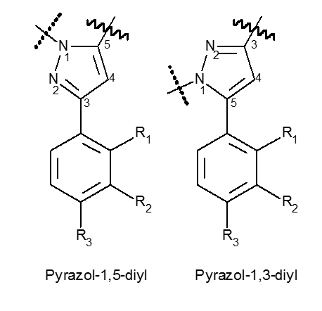

1. Pirazola-1,5-diils  
   (tilta piesaistes vieta 5. pozīcijā,  
   sānu ķēdes piesaistes vieta 1. pozīcijā)  
   un

Pirazola-1,3-diils  
(tilta piesaistes vieta 3. pozīcijā,  
1. pozīcijas sānu ķēdes piesaistes vieta)

Pirazola-1,3-diils

Pirazola-1,5-diils



1. 4-hinolona-1,3-diils  
   (tilta piesaistes vieta 3. pozīcijā, sānu ķēdes piesaistes vieta 1. pozīcijā)

## 2.1.2 Pamatstruktūras tilts

Pamatstruktūras tilts ietver šādus strukturālos elementus, kas saistīti ar 2.1.1. punktā minētās galvenās struktūras atrašanās vietu:

1. Karbonilmetilēnkarbonil (CH2 grupa, kas saistīta ar pamatstruktūru) un aza-karbonilgrupa,
2. Karboksamidogrupa (karbonilgrupa, kas saistīta ar pamatstruktūru), tostarp oglekli un ūdeņradi saturoši aizstājēji uz amīda slāpekļa, kas kopā ar indola pamatstruktūras 2. pozīciju (2.1.1. punkta a) apakšpunkts): X = CH) veido sešu posmu gredzenu un metilēnkarboksamido grupu (CH)2 grupa, kas saistīta ar pamatstruktūru),
3. Karboksils (karbonilgrupa, kas saistīta pamatstruktūru) un metilēna karboksilgrupa (CH)2 grupa, kas saistīta ar pamatstruktūru),
4. slāpekļa heterocikli, kas tieši pievienoti pamatstruktūrai un var saturēt arī citus slāpekļa, skābekļa vai sēra atomus ar gredzena lielumu ir līdz pieciem atomiem un dubulto saiti ar slāpekļa atomu savienojuma punktā,
5. hidrazona grupa ar dubulto saiti no slāpekļa līdz pamatstruktūras 3. pozīcijai atbilstoši 2.1.1. punkta c) apakšpunktam.

## 3.1.2 Tilta atliekvielas

a) Tilta atliekvielas var būt oglekļa, ūdeņraža, slāpekļa, skābekļa, sēra, fluora, hlora, broma vai joda atomu kombinācijas, kuru maksimālā molekulmasa var būt 400 u un var ietvert šādus konstrukcijas elementus:

aa) jebkuru aizstātu piesātinātu, nepiesātinātu vai aromātisku gredzenu struktūru, tostarp policiklus un heterociklus, savienojumā ar tiltu arī caur aizvietotāju;

bb) patvaļīgi aizvietotas ķēdes struktūras ar vismaz vienu oglekļa atomu, ieskaitot heteroatomus, kuru nepārtrauktas ķēdes garums nepārsniedz divpadsmit atomus (neskaitot ūdeņraža atomus).

b) Tilti ar iespēju savienot vairākas tilta atliekvielas, piemēram, tiltiem atbilstoši 2.1.2. punkta b), d) vai e) apakšpunktam, var būt arī vairākas tilta atliekvielas, kā definēts 2.1.3. punkta a) apakšpunkta aa) punktā un 2.1.3. punkta a) apakšpunkta bb) punktā. Uz tilta atliekvielu summu attiecas molekulmasas ierobežojums 400 u.

## 4.1.2 Sānu ķēde

Sānu ķēdē var būt oglekļa, ūdeņraža, slāpekļa, skābekļa, sēra, fluora, hlora, broma un joda atomu kombinācija, ja vien tie nav ierobežoti saskaņā ar a) un b) apakšpunktu. Sānu ķēdes maksimālā molekulmasa ir 300 u, un tā ir savienota ar 2.1.1. punktā norādīto pamatstruktūras punktu. Sānu ķēde var saturēt šādus struktūrelementus:

a) patvaļīgi aizvietotas ķēdes struktūras ar vismaz vienu oglekļa atomu, kas var saturēt tikai skābekļa, sēra un silīcija atomus ķēdē papildus citiem oglekļa atomiem un kuru nepārtrauktas ķēdes garums ir no trim līdz ne vairāk kā desmit atomiem (neskaitot ūdeņraža atomus), ņemot vērā heteroatomus,

b) piesātinātas, nepiesātinātas vai aromātiskas gredzenu struktūras, kuru kopējais daudzums ir viens līdz četri oglekļa atomi, kas ir tieši piestiprināti vai savienoti caur ogļūdeņražu tiltu (piesātināts vai mononepiesātināts, sazarots vai nesazarots, pēc izvēles okso-aizvietots 2. pozīcijā) un kam ir trīs līdz septiņi gredzenveida atomi, tostarp policikli un heterocikli. Policikliem katrā gredzenā var būt trīs līdz septiņi gredzena atomi. Papildus ogleklim heterocikliem gredzenā var būt skābeklis, slāpeklis un sērs. Iespējama brīva slāpekļa atoma valence gredzenā var saturēt ūdeņraža atomu vai metila vai etila atliekvielu.

**2.2 Savienojumi, kas iegūti no 3-sulfonilamidobenzoskābes**

Šī atsevišķā kanabimimētikas/sintētisko kanabinoīdu grupa, kam nav 2.1. punktā aprakstītā modulārā sastāva, ietver vielas, kurām ir viena no 2.2.1. punktā aprakstītajām pamatstruktūrām, kas var saturēt 2.2.2. punktā aprakstītos aizstājējus un kuru maksimālā molekulmasa ir 500 u.

**2.2.1 Pamatstruktūra**

Pamatstruktūra ietver molekulas, kas aprakstītas turpmāk a) un b) apakšpunktos. Pozīcijās, kas parādītas turpmāk pievienotajos attēlos, tās var aizstāt ar atomiem vai atomu grupām, kā norādīts 2.2.2. punktā (atliekvielas no R1 līdz R4):



1. 3-sulfanilamīda benzoāti
2. 3-sulfanilamīda benzamīdi

**2.2.2 Atliekvielas R1, R2, R3 un R4**

a) Atliekvielas R1 var sastāvēt no viena no šādiem atomiem vai atomgrupām: ūdeņraža, fluora, hlora, broma, joda, metil-, etil- un metoksigrupa.

b) Atliekvielas R2 var sastāvēt no vienas no šādām gredzenu sistēmām: fenila, piridila, kumila, 8-hinolinila, 3-izohinolinila, 1-naftila vai adamantila atliekvielas. Turklāt šīs gredzena sistēmas var aizstāt ar šādu atomu vai atomu grupu patvaļīgām kombinācijām: ūdeņraža, fluora, hlora, broma, joda, metoksi, amino, hidroksi, ciano, metil- un fenoksila grupas.

c) Atliekvielas R3 un R4 var sastāvēt no ūdeņraža atomiem, metilgrupas, etilgrupas, propilgrupas un izopropilgrupas jebkurā kombinācijā. Atliekvielas R3 un R4 var veidot arī piesātinātu gredzenu sistēmu, kuras lielums ir līdz septiņiem atomiem, ieskaitot slāpekļa atomu. Šī gredzenu sistēma var saturēt citus elementus, kā slāpekli, skābekli un sēru, un tajā var būt jebkura ūdeņraža, fluora, hlora, broma un joda kombinācija. Slāpekļa atoma aizstāšanu šādā gredzenā nosaka aizstāšanas iespējas, kas ir norādītas c) apakšpunkta 1. teikumā attiecībā uz atliekvielām R3 un R4.

**2.3 Savienojumi, kas iegūti no 6*H*-benzo(c)hromēn-1-ola (6*H*-dibenzo(b,d)pirān-1-ola)**

Šī atsevišķā kanabimimetisko vielu/sintētisko kanabinoīdu grupa, kuras sastāvs neatbilst 2.1. un 2.2. punktā aprakstītajai modulārajai struktūrai, ietver vielas, kurām ir 2.3.1. punktā aprakstītā kodola struktūra, ko var aizpildīt ar 2.3.2. punktā aprakstītajiem aizstājējiem, un to maksimālā molekulmasa ir 600 u.

**2.3.1 Pamatstruktūra**

Pamatstruktūrā ietilpst šādi savienojumi, kas iegūti no 6*H*-benzo(c)hromēn-1-ola (6*H*-dibenzo(b,d)pirān-1-ols), neatkarīgi no aromātiskā gredzena A hidrogenēšanas pakāpes un atlikušo dubulto saišu atrašanās vietas, ja piemērojams. Noteiktās pozīcijās savienojumus var aizstāt ar 2.3.2. punktā minētajiem atomiem un atomgrupām (atliekvielas R1 līdz R5):



**2.3.2 Atliekvielas R1, R2, R3 R4 un R5**

1. Atliekviela R1 var sastāvēt no ūdeņraža vai vienas no šādām atomu grupām: hidroksimetilgrupa, metilgrupa un ogļūdeņraža ķēde (piesātināta vai nepiesātināta, sazarota vai nesazarota) līdz C10). Iepriekš minētās atomu grupas var aizstāt ar šādiem atomiem: ūdeņradis, fluors, hlors, broms un jods.
2. Atliekvielas R2 un R3 var sastāvēt no ūdeņraža vai no šādām atomu grupām: metilgrupas un alkilķēdes (sazarotas vai nesazarotas, līdz C5). Iepriekš minētās atomu grupas var aizstāt ar šādiem atomiem: ūdeņradis, fluors, hlors, broms un jods.
3. Atliekviela R4 var sastāvēt no ūdeņraža vai vienas no šādām atomu grupām: metilgrupa un ogļūdeņražu ķēde (piesātinātas vai nepiesātinātas, sazarotas vai nesazarotas) līdz C12). Iepriekš minētās atomu grupas var aizstāt ar šādiem atomiem: ūdeņradis, fluors, hlors, broms un jods.
4. Atliekviela R5 var sastāvēt no ūdeņraža vai vienas no šādām atomu grupām: alkilkarbonils (sazarots vai nesazarots, alkilatlikums līdz C7), cikloalkilmetilkarbonils ar trīs līdz septiņiem gredzenu atomiem, tostarp policikliem, arilkarbonils ar trim līdz sešiem gredzena atomiem, ieskaitot policikliem un heterocikliem, arilmetilkarbonils ar trim līdz sešiem gredzenu atomiem, ieskaitot policiklus un heterociklus. Policikliem katram gredzenam var būt trīs līdz septiņi gredzena atomi. Papildus ogleklim heterocikliem gredzenā var būt skābeklis, slāpeklis un sērs. Iespējama brīva slāpekļa atoma valence gredzenā var saturēt ūdeņraža atomu vai metila vai etila atliekvielu.

**3. Benzodiazepīni**

Benzodiazepīnu grupā ietilpst 1,4- un 1,5-benzodiazepīni un to triazola un imidazola atvasinājumi (3.1. punkta a) un b) apakšpunkts), kā arī dažas šo benzodiazepīnu īpaši aizstātās apakšgrupas (3.1. punkta c) līdz f) apakšpunkts). Maksimālā molekulmasa katrā no gadījumiem ir 600 u.

**3.1 Pamatstruktūra**

Pamatstruktūra ietver gredzenu sistēmas, kas aprakstītas turpmāk a) līdz f) apakšpunktos. Šīs gredzenu sistēmas pozīcijas, kas parādītas turpmāk pievienotajos attēlos, var aizstāt ar atomiem vai atomu grupām, kā noteikts 3.2. punktā (atliekvielas no R1 līdz R7 un X):

1. 1,4-benzodiazepīni



1. 1,5-benzodiazepīni



1. loprazolāma atvasinājumi
2. ketazolāma atvasinājumi



1. oksazolāma atvasinājumi



1. hlorodiazepoksīda atvasinājumi



**3.2 Atliekvielas R1 līdz R7 un X**

a) Atliekvielas R1 ietver vienu no šādām gredzenu sistēmām, kas ir anelētas līdz pamatstruktūru septiņu posmu gredzeniem:

fenila, tiēnila, 4,5,6,7-tetrahidrobenzo[b]tiēnila, furanila un piridila gredzens; heteroatomi tiēnila, furanila un piridila gredzenā var atrasties jebkurā vietā ārpus pamatstruktūras septītā gredzena.

Atliekvielu R1 var aizstāt arī ar vienu vai vairākiem sekojošajiem atomiem vai atomu grupām patvaļīgās kombinācijās un patvaļīgās pozīcijās ārpus septiņu posmu gredzena: ūdeņradis, fluors, hlors, broms, jods, metil-, etil-, nitro- un aminogrupas.

b) Atliekvielām R2 jāietver viena no šādām gredzenu sistēmām:

fenils, piridils (ar slāpekļa atomu patvaļīgā pozīcijā piridilgredzenā) un cikloheksila gredzens (ar dubultu saiti pie patvaļīgas pozīcijas cikloheksilgredzenā).

Uz fenila un piridila gredzena patvaļīgā kombinācijā un patvaļīgā stāvoklī var būt viens vai vairāki šādi aizstājēji: ūdeņradis, fluors, hlors, broms, jods, metil-, etil-, nitro- un aminogrupas.

c) Atliekviela R3 var sastāvēt no ūdeņraža vai vienas no šādām atomu grupām:

hidroksi, karboksils, etoksikarbonil-, (N,N-dimetil)karbamoils, sukciniloksi un metilgrupas.

d) Atliekviela R4 var sastāvēt no ūdeņraža vai vienas no šādām atomu grupām:

metil- un etilgrupa.

e) Atliekvielas R3 un R4 var kopā veidot karbonilgrupu (C=O).

f) Atliekviela R5 var sastāvēt no ūdeņraža vai vienas no šādām atomu grupām:

metils, etils, (N,N-dimetilamino)metils, (N,N-dietilamino)metils, (N,N-dimetilamino)etils, (N,N-dietilamino)etils, (ciklopropil)metils, (trifluormetil)metils un prop-2-in-1-ilgrupa.

g) Atliekviela R6 var sastāvēt no ūdeņraža vai vienas no šādām atomu grupām:

hidroksi- un metilgrupa.

h) Atliekviela R7 var sastāvēt no ūdeņraža vai vienas no šādām atomu grupām:

metil- un etilgrupa.

i) Atliekvielas R6 un R7 var veidot arī karbonilgrupu (C=O) 1,5-benzodiazepīniem.

j) 1,5-benzodiazepīniem var būt arī R6aizvietota (R2 un R7 vietā) dubultā saite ar 5-slāpekļa atomu.

k) atliekviela X ietver vienu no šādiem atomiem vai vienu no šādām atomu grupām:

skābekļa, sēra, imino un N-metilimino grupa. Ja R3, R4 vai R5 sastāv no ūdeņraža, attiecīgie enoli, tioenoli vai enamīni var būt arī tautomeriskās formās.

**4. N-(2-aminocikloheksil)amīda** **atvasinātie savienojumi**

Savienojums, kas atvasināts no N- (2-aminocikloheksil)amīda, ir jebkurš ķīmiskais savienojums, ko var iegūt no turpmāk norādītās pamatstruktūras, kura maksimālā molekulmasa ir 500 u un kuru var aizņemt tālāk aprakstītie aizstājēji.



Bāzes struktūru N-(2-aminocikloheksil)amīdu pozīcijās, kas parādītas attēlā, var aizstāt ar šādu atomu, sazarotu vai nesazarotu atomu grupu vai gredzenu sistēmu (atliekvielas no R1 līdz R6) patvaļīgu kombināciju:

1. R1 un R2:

Ūdeņraža un alkilgrupa (līdz C7).

Tā ietver arī vielas, kurās slāpekļa atoms ir cikliskas sistēmas daļa (piemēram, pirolidinils).

Atliekvielas R1 vai R2 var arī savienoties ar NR1R2 grupas pieslēguma vietu sešu posmu gredzenā (veidojot tā saukto spiro savienojumu). Šo slāpekli saturošo gredzenu lielums var būt no 3 līdz 7 atomiem (viens slāpekļa atoms un 2–6 oglekļa atomi).

1. R3:

Ūdeņraža un oksaspiro grupa (gredzena izmērs no trim līdz astoņiem atomiem, ieskaitot skābekļa atomu).

1. R4:

Ūdeņraža un alkilgrupa (līdz C5).

1. R5 un R6:

fenila gredzens 2., 3., 4., 5. un 6. pozīcijā var saturēt šādu aizstājēju patvaļīgas kombinācijas: Ūdeņraža, broma, hlora, fluora, joda un trifluormetilgrupas.

Ir iekļautas arī vielas, kurās R5 un R6kopā veido gredzena sistēmu (līdz C6) uz blakus esošiem C atomiem, tajā skaitā heteroatomiem (skābekļa, sēra, slāpekļa). Ja šajā gredzenu sistēmā ir slāpeklis, uz tā var būt ūdeņraža un metilgrupas aizstājēji.

Metilēngrupu skaits (CH2)n starp fenila gredzenu un karbonilgrupu pamatstruktūrā var būt nulle vai viens.

**5. No triptamīna atvasināti savienojumi**

**5.1 Indola-3-alkilamīns**

No indola-3-alkilamīna atvasināts savienojums ir jebkurš ķīmiskais savienojums, ko var iegūt no turpmāk parādītās pamatstruktūras, kura maksimālā molekulmasa ir 500 u un uz kura var būt tālāk aprakstītie aizstājēji. Izņemot triptamīnu, dabā sastopamos neirotransmiterus serotonīnu un melatonīnu, kā arī to aktīvos metabolītus (piemērs: 6-hidroksimelatonīns).



Pamatstruktūru indola-3-alkilamīnu pozīcijās, kas parādītas attēlā, var aizstāt ar šādiem atomiem, sazarotu vai nesazarotu atomu grupām vai gredzenu sistēmām (atliekvielas no R1 līdz R5 un Rn):

1. R1 un R2:

ūdeņradis, alkils (līdz C6), cikloalkils (gredzena izmērs līdz C6), cikloalkilmetils (gredzena izmērs līdz C6) un alilgrupas.

Turklāt ir iekļautas arī vielas, kurās slāpekļa atoms ir pirolidinila gredzena sistēmas daļa.

1. R3:

Ūdeņraža un alkilgrupa (līdz C3).

1. R4:

Ūdeņraža un alkilgrupa (līdz C2).

1. R5:

ūdeņradis, alkils (līdz C3), alkilkarbonils (līdz CC10), cikloalkilkarbonils (gredzena izmērs C3 līdz C6), cikloalkilmetilkarbonils (gredzena izmērs C3 līdz C6), cikloalkiletilkarbonils (gredzena izmērs C3 līdz C6), cikloalkilpropilkarbonils- (gredzena izmērs C3 līdz C6) un benzilkarbonilgrupas.

1. Rn:

Indola gredzenu sistēmu pozīcijās 4, 5, 6 un 7 var aizstāt ar šādiem atomiem vai atomu grupu: ūdeņradis, fluors, hlors, broms, jods, alkils (līdz C4), alkiloksi- (līdz C10), benziloksi, karboksamido, metoksi, acetoksi, hidroksi un metiltiogrupas 4. pozīcijā ar dihidrogēnfosfātu.

Iekļauj arī vielas, kurās Rn tilti savieno divus blakus esošus oglekļa atomus 4., 5., 6. un 7. pozīcijā ar metilēndioksigrupu.

**5.2** Δ**9,10-ergolēni**

Savienojums, kas iegūts no Δ9,10-ergolēniem, ir jebkurš ķīmisks savienojums, ko var iegūt no turpmāk norādītās pamatstruktūras un kura maksimālā molekulmasa ir 600 u, un tam var būt turpmāk aprakstītie aizstājēji.



Bāzes struktūru Δ9,10-ergolēnu pozīcijās, kas parādītas attēlā, var aizstāt ar šādiem atomiem, sazarotu vai nesazarotu atomu grupām vai gredzenu sistēmām (atliekvielas R1 līdz R4):

a) R1:

pārējais R1 var sastāvēt no jebkuras atomu oglekļa, ūdeņraža, slāpekļa, skābekļa, sēra, fluora, hlora, broma un joda kombinācijas, ja vien tie nav ierobežoti saskaņā ar aa) un bb) apakšpunktu. Atliekvielas R1 maksimālā molekulmasa var būt 300 u un šādi strukturālie elementi:

aa) ūdeņradis vai patvaļīgi aizvietotas ķēdes struktūras ar vismaz vienu oglekļa atomu, kas, papildu citiem oglekļa atomiem, var ķēdē saturēt tikai skābekļa un sēra atomus;

bb) tieši piestiprināts vai caur ogļūdeņražu tiltu (piesātināts vai mononepiesātināts, sazarots vai nesazarots ar kopumā vienu līdz pieciem oglekļa atomiem) vai karbonilgrupu, vai alkilkarbonilgrupu (alkilatlikums līdz C4kas sasaistakarbonilgrupu ar ergolena slāpekli) vai alkiloksikarbonilgrupu (alkilatlikums līdz C4kas sasaistakarbonilgrupu ar ergolena slāpekli) vai sulfonilgrupu, kas savienota ar jebkuru aizvietotu piesātinātu, nepiesātinātu vai aromātisku gredzenu struktūru ar trīs līdz septiņiem gredzenu atomiem, tostarp policikliem un heterocikliem. Policikliem katrā gredzenā var būt trīs līdz septiņi gredzena atomi. Papildus ogleklim heterocikliem gredzenā var būt skābeklis, slāpeklis un sērs. Iespējama brīva slāpekļa atoma valence gredzenā var saturēt ūdeņraža atomu vai metila vai etila atliekvielu.

b) R2:

ūdeņradis, alkils (līdz C4), alilgrupas un prop-2-in-1-ilgrupa.

c) R3 un R4:

ūdeņradis, alkils (līdz C5), ciklopropil-, 1-hidroksialkil- (līdz C2) un alilgrupas.  
Turklāt ir iekļautas vielas, kurās amīda slāpekļa atoms ir daļa no morfolīn-, pirolidino vai dimetilazetidida gredzena sistēmas.

**6. Savienojumi, kas iegūti no arilcikloheksilamīna**

Savienojums, kas iegūts no arilcikloheksilamīna, ir jebkurš ķīmiskais savienojums, ko var iegūt no turpmāk norādītās pamatstruktūras, kura maksimālā molekulmasa ir 500 u un kam var būt tālāk aprakstītie aizstājēji.



Arilcikloheksilamīna pamatstruktūru attēlā norādītajās pozīcijās var aizstāt ar šādiem atomiem, sazarotām vai nesazarotām atomu grupām vai gredzenu sistēmām (atliekvielas R1 līdz R3 un Rn):

a) R1/R2:

ūdeņradis, alkils (līdz C6), cikloalkils (gredzena izmērs līdz C6), Alkenils (līdz C6) un alkinilgrupas (līdz C6).

Minētās atomu grupas var turpināt aizstāt ar jebkuru ķīmiski iespējamu elementu oglekļa, ūdeņraža, slāpekļa un skābekļa kombināciju. Rezultātā iegūto aizstājēju R1/R2 ķēdes garums var būt ne vairāk kā deviņi atomi (neskaitot ūdeņraža atomus). Gredzena struktūru atomi nav iekļauti skaitā.

Turklāt tie ietver vielas, kurās slāpekļa atoms ir cikliskas sistēmas daļa (piemēram, pirolils, pirolidinils, piperidinils, morfolīn-). Šajās gredzenu sistēmās var būt oglekļa, skābekļa, sēra un slāpekļa elementi gredzenā, un to gredzena lielums var būt līdz septiņiem atomiem. Gredzena sistēmas jebkurā pozīcijā var aizstāt ar šādiem atomiem vai atomu grupām: ūdeņradis, fluors, hlors, broms, jods, hidroksils, alkils (līdz C6) un fenilgrupas.

b) R3:

alkils (līdz C6), alkilgrupas (līdz C6) vai šādas gredzenu sistēmas: Fenila, pirrolil, piridil, tienil, furanil, metilēndioksifenila, etilēndioksifenila, dihidrobenzofuranila un benzotiofenila atliekvielas.

Gredzenu sistēmas var savienot ar pamatstruktūru jebkurā ķīmiskā pozīcijā kā R3, un tās jebkurā pozīcijā var aizstāt ar šādiem atomiem vai atomu grupām: ūdeņradis, fluors, hlors, broms, jods, hidroksi, tiols, alkils (līdz C6), alkoksi (līdz C6), Alkilsulfanil- (līdz C6) un aminogrupas, ieskaitot ķīmiskos savienojumus, kuru aizvietošana vai tieša savienošana ar cikloheksila gredzenu noved pie gredzena noslēgšanas. Šo gredzenu sistēmu gredzena lielums var būt četri līdz seši atomi.

c) Rn:

cikloheksila gredzena sistēmu 2–6. pozīcijā var aizstāt ar šādiem atomiem vai atomu grupām: ūdeņradis, alkils (līdz C6), alkoksi (līdz C6), hidroksi, fenilalkilgrupas (alkilķēdē C1 līdz C4) un okso (=O, dubultās saites skābekļa atoms gredzenā).

**7. No benzimidazola atvasinātie savienojumi**

Savienojums, kas iegūts no benzimidazola, ir jebkurš ķīmiskais savienojums, ko var iegūt no turpmāk norādītās pamatstruktūras, kura maksimālā molekulmasa ir 500 u un kam var būt šādi aizvietotāji:



pamatstruktūru pozīcijās, kas norādītas attēlā, var aizstāt ar šādiem atomiem, sazarotām vai nesazarotām atomgrupām vai gredzenu sistēmām (atliekvielas R1 līdz R4 un Rn):

a) R1 un R2:

ūdeņradis, alkilgrupas (līdz C3),

Tas ietver arī vielas, kurās amīnu slāpekļa atoms ir daļa no morfolīna, pirolidīna vai piperidinila gredzena sistēmas.

b) R3 un R4:

ūdeņradis, nitro-, trifluormetil-, metoksi-, trifluormetoksi-, ciāngrupas, fluors, hlors, broms un jods.

c) Rn:

2–6. pozīcijā fenila gredzenu var aizstāt ar šādiem atomiem vai atomu grupām: ūdeņradis, alkils (līdz C6), alkoksi- (līdz C5), trifluormetoksi-, acetoksi-, alkilsulfanil- (līdz C5), trifluormetil-, hidroksi-, cianogrupas, fluors, hlors, broms un jods.

Skaidrojumi

A. Vispārīgā daļa

1. Noteikumu mērķis un nepieciešamība

Arvien jaunu jauno psihoaktīvo vielu (JPV) ķīmisko variantu parādīšanās un izplatīšanās narkotiku tirgū tieši vai netieši apdraud indivīdu un iedzīvotāju veselību.

Jauno psihoaktīvo vielu likums (JPVL), papildu Narkotisko vielu likuma (NVL) vienas vielas pieejai, satur vielu grupu regulējumu, lai varētu efektīvāk cīnīties pret šo vielu parādīšanos un ierobežot to izplatību un pieejamību.

Kopš JPVL stāšanās spēkā 2016. gada 26. novembrī, vielu grupas ir pilnveidotas un pielāgotas saskaņā ar atzinumiem, kas gūti, turpinot uzraudzīt tirgus attīstību. Pavisam nesen ar Trešo rīkojumu, kas groza 2022. gada 27. septembra Jaunu psihoaktīvo vielu likuma pielikumu (Federālais Vēstnesis (BGBl.) I, 1552. lpp.), tika atjauninātas vielu grupas, lai aptvertu citas jaunās psihoaktīvās ielas (JPV) (tostarp sintētisko kanabinoīdu vielu grupu un no N-(2-aminocikloheksil)amīda iegūtu savienojumu grupu). Ar 2023. gada 14. marta ceturto rīkojumu, ar ko groza Jauno psihoaktīvo vielu likuma pielikumu (Federālais likuma Vēstnesis (BGBl.) 2023 I Nr. 69), tika izlabota redakcionāla interpunkcijas kļūda NPSA pielikuma 5.2. a) punktā.

Ar šo rīkojumu tiek ieviesti papildu precizējumi un papildinājumi esošajām vielu grupām, jo narkotiku tirgū iesaistītie dalībnieki, veicot mērķtiecīgas izmaiņas, atkal ir pārkāpuši vielu grupu definīciju robežas.

Notika apspriešanās ar ekspertiem, kuru piesaisti paredz JPVL 7. iedaļa. Ņemot vērā to pozitīvos balsojumus, JPVL pielikums tiks pārskatīts ar šā rīkojuma 1. pantu, pamatojoties uz JPVL 7. iedaļā minēto atļauju un ņemot vērā grozījumu tvērumu.

Pēdējos gados Eiropas Agrīnās brīdināšanas sistēma par JPV arvien biežāk reģistrē un pārsūta informāciju par psihoaktīvām vielām, kas Eiropā vēl nav parādījušās un tāpēc ir jaunas. Informācijas sistēma, ko vada Eiropas Narkotiku un narkomānijas uzraudzības centrs (EMCDDA) un Eiropols, ir apkopota, izmantojot valstu datus. Vācijā informāciju par jaunatklātām vielām jo īpaši apkopo tiesību aizsardzības iestādes.

Ir pieejami zinātniskie atzinumi par jaunajām psihoaktīvajām vielām. Šie atzinumi ietver farmakoloģiski klīniskos datus par darbības veidu un toksicitāti, kā arī datus par ļaunprātīgas lietošanas apmēru un ar to saistīto tiešo vai netiešo risku cilvēku veselībai. Ņemot vērā citu JPV darbības veidu, ļaunprātīgas izmantošanas apjomu un ar to saistītos veselības apdraudējumus, šīs JPV ir nepieciešams pievienot esošajām septiņām vielu grupām JPVL pielikumā.

Jaunu vielu izplatīšanu veicina ātra informācijas un attiecīgu piedāvājumu apmaiņa no narkotiku tirgū aktīvo personu puses, izmantojot internetu un sociālos plašsaziņas līdzekļus. Ņemot vērā minēto, sabiedrības veselības aizsardzība prasa ātru iestādes, kas atbild par attiecīgu rīkojumu izdošanu, reakciju uz mainīgajiem tirgus apstākļiem.

1. Projekta galvenais saturs

1. pantā ir pārstrādāts JPVL pielikums, pamatojoties uz pilnvarojumu izdot rīkojumus JPVL 7. punktā. Pašreizējās septiņas vielu grupas tiks atjauninātas, lai varētu efektīvi ierobežot jaunu psihoaktīvo vielu riskantu ļaunprātīgu izmantošanu.

1. Alternatīvas

Nav.

1. Reglamentējošas pilnvaras

Federālās veselības ministrijas regulatīvā kompetence pārstrādāt JPVL pielikumu izriet no JPVL 7. panta.

1. Saderība ar Eiropas Savienības tiesību aktiem un starptautiskiem līgumiem

Šis rīkojums ir saderīgs ar ES tiesību aktiem un starptautiskiem līgumiem, kurus ir noslēgusi Vācijas Federatīvā Republika. Izmaiņas 1. pantā tika paziņotas saskaņā ar Eiropas Parlamenta un Padomes 2015. gada 9. septembra Direktīvu (ES) 2015/1535, ar ko nosaka informācijas sniegšanas kārtību tehnisko noteikumu un Informācijas sabiedrības pakalpojumu noteikumu jomā (OV L 241, 17.9.2015, 1. lpp.).

1. Rīkojuma ietekme

JPVL pielikumā iepriekš iekļauto vielu grupu atjaunināšana nozīmē, ka JPVL 3. iedaļas 1. punktā reglamentētais administratīvais aizliegums rīkoties ar JPV tiek attiecināts uz visām vielām, uz kurām attiecas pielikumā iekļautās atjauninātās vielu grupas. Tas pats attiecas uz noziedzīgiem nodarījumiem, kas izklāstīti JPVL 4. iedaļā par aizliegumu darbībām ar JPV, to laišanu tirgū, izrakstīšanu, ražošanu un importu teritorijā, uz kuru attiecas šis tiesību akts, lai tās laistu tirgū. Tas ļaus muitas un policijas iestādēm nākotnē iejaukties pret nelikumīgu apstrādi, jo īpaši pret tirdzniecību, JPV, uz ko attiecas JPVL pielikums.

* 1. Likumdošanas un administratīvā vienkāršošana

Rīkojumā nav paredzēts atcelt nekādus noteikumus vai vienkāršot administratīvās procedūras.

* 1. Ilgtspējas aspekti

Noteikumu projektā ir ņemti vērā Vācijas ilgtspējas stratēģijas (DNS) mērķi un principi. Jo īpaši tas kalpo ilgtspējas mērķim Nr. 3 'Nodrošināt veselīgu dzīvi visu vecumu cilvēkiem un veicināt viņu labklājību', ierobežojot veselībai bīstamu sintētisko vielu izplatīšanu un ļaunprātīgu izmantošanu, atjauninot vielu grupas, kas iekļautas JPVL pielikumā. Tādējādi ierosinātie noteikumi kalpo indivīdu un visas sabiedrības veselības aizsardzībai un tādējādi atbilst DNS 3.b pamatprincipam 'Novērst bīstamību un nepieņemamus riskus cilvēku veselībai'.

* 1. Budžeta izdevumi, izņemot atbilstības nodrošināšanas izmaksas

Federālajām, pavalstu un vietējām iestādēm nav jāsedz papildu izmaksas.

* 1. Atbilstības nodrošināšanas izmaksas

Pilsoņiem nerodas nekādas papildu atbilstības nodrošināšanas izmaksas.

Uzņēmumiem nerodas nekādas papildu atbilstības nodrošināšanas izmaksas.

Uzraudzības paplašināšana, ko veic nesen pievienotā JPV saistībā ar JPVl pielikumā ietvertajām vielu grupu definīcijām, federālajai administrācijai rada tikai nelielu papildu izpildes pasākumu, lai muitas iestādes un Federālā krimināllietu iestāde varētu saukt pie atbildības. Pārbaužu skaits ir vienāds.

Attiecībā uz reģionālajām uzraudzības iestādēm un policijas iestādēm iepriekš minētās JPV uzraudzības paplašināšanas rezultātā var būt pastiprināti, bet pašlaik skaitļos neizsakāmi izpildes izdevumi. Arī šajā gadījumā tiek pieņemts, ka papildu slogs atsevišķos gadījumos ir ļoti neliels.

* 1. Citas izmaksas

Nav.

* 1. Citas rīkojuma sekas

Šim rīkojumam nav ietekmes uz demogrāfisku vai vienlīdzīgu iespēju politiku.

1. Termiņa ierobežojumi; vērtējums

Rīkojumam nav noteikta termiņa. JPVTA pielikumu pastāvīgi pārskata, pamatojoties uz pieredzi, kas gūta tā īstenošanā, kā arī pamatojoties uz jauniem zinātniskiem atklājumiem.

B. Speciālie noteikumi

**Par 1. pantu**

Ņemot vērā šī rīkojuma rezultātā iepriekš JPVL pielikumā iekļauto vielu grupu atjaunināšanas apjomu un sarežģītību, pielikums ir jāpārraksta. Modifikācijas komandas, kas attiecas uz pielikuma individuālajiem punktiem vai apakšposteņiem, neveic nekādas izmaiņas. Ņemot vērā pieredzi, kas gūta izpildes praksē pēc JPVL stāšanās spēkā, iepriekšējo vielu grupu atjaunināšana palīdz gan precizēt attiecīgās vielu grupas definīcijas interpretāciju, gan paplašināt vielu grupas, iekļaujot citas tirgū nozīmīgas, veselībai bīstamas psihoaktīvas vielas.

**Ievada piezīmes**

Ievada piezīme pirmajā daļā ir papildināta ar izotopu modificētu savienojumu skaidrojumu. Izotopu savienojumiem ir līdzīgas farmakoloģiskās īpašības, bet tie var būt mazāk noārdāmi un tāpēc ilgāk iedarbīgi. Pielāgojums ir precizējums, kas precizē, ka uz izotopu modificētiem savienojumiem attiecas vielu grupas definīcijas. Šis precizējums attiecas uz iespējamām juridiskajām neskaidrībām praksē.

**Par 1. punktu 'Savienojumi, kas atvasināti no 2-fenetilamīna'**

Jaunietvertajā daļā ir ņemts vērā fakts, ka fenetilamino grupa ir plaši izmantots strukturālais elements daudzos farmakoloģiski aktīvos savienojumos un var rasties arī punktos no 2 līdz 7 minētajās vielu grupu definīcijās. Šajā sakarā papildinātā ievada piezīme par vielu grupu definīciju precizē, ka molekulas, kas, lai gan uz tām var attiekties 1. punktā minētā vielu grupas definīcija, bet kuru pamatstruktūra ir attiecināma uz vielu grupām, kas minētas punktos no 2 līdz 7, nav ietvertas JPVL pielikumā, ja tās nav ietvertas tajos uzskaitītajās definīcijās.

1.1. apakšpunkts

Pirmajā daļā, strukturālo elementu sarakstā komatu starp priekšpēdējo un pēdējo daļu aizstāj ar saikli 'un' un pēdējā atlikušajā daļā pievieno vārdu 'gredzens'. Tas nodrošinās pielikuma valodas viengabalainību.

Turpmākās 1.1. punkta daļas netiek grozītas.

Attiecībā uz 1.2. punktu

1.2. punkta a) apakšpunktā 1. daļas pirmajā teikumā tiek papildināta un precizēta alkiloksikarbonil- (alkilatlikums līdz C6) definīcija, alkilkarbamoil- (alkilatlikums līdz C6), Alkilkarbamoil- (alkilatlikums līdz C6) un arilkarbonilgrupas (arila atlikums līdz C10). Šo aizstājēju iekļaušana ietver svarīgas tā sauktās aizsardzības grupas. Aizsardzības grupu var viegli pievienot aminogrupām un tikpat viegli atdalīt. Grozot pielikumu, turpmāk definīcijā tiks ietvertas modificētas molekulas. Jo īpaši, paplašinājumā reģistrē nesen izveidojušos aizsardzības grupu terciārās-butilkarboksijas grupā, piemēram, MDMA un metamfetamīnu un aizliedz tās pārdošanu. Papildu, 1. daļas otrā teikuma pēdējai daļai pievieno vārdu 'gredzeni'. Tas nodrošinās pielikuma valodas viengabalainību.

1.2. punkta a) un b) apakšpunktā iekavās attiecībā uz cikloalkila atlikumu 1. daļas pirmajam teikumam pievieno frāzi 'gredzena izmērs'. Pēc alkilsulfanila atlikuma dzēš komatu un ietver saikli 'un'. Alkiloksikarbonilgrupas aizstājējam iekavās pievieno vārdu 'alkilatlikums'. Pirmajā daļā veikto trīs pielāgojumu mērķis ir precizēt spēkā esošos noteikumus.

Turklāt noteikumu saturs atbilst iepriekšējiem noteikumiem.

**2. punkts “Kanabimimētiski līdzekļi/sintētiski kanabinoīdi”**

2.1. apakšpunkts

Pielikuma 2.1.1. punkta otrajā daļā papildinājums “g” iekavās ir mainīts uz “h”, lai izdarītu pareizu atsauci, un tas ir precizēts lingvistiski.

Pielikuma 2.1.2. punkta a) apakšpunkts ir precizēts lingvistiski.

2.1.2. punktā gan b), gan c) apakšpunktā metilēnkarbonila aizstājējs, kam ir farmakoloģiska iedarbība, tiek papildināts.

2.1.3. punktā, kas apraksta tilta atlikumu, a) punkta bb) apakšpunktā definētais tilta atlikums tiek ierobežots ar faktu, ka ķēdes struktūrā jābūt vismaz vienam oglekļa atomam. Šajā iestaprinājumā nav iekļauti ar oglekli nesaistīti aizstājēji.

2.1.4. punktā silīcija atoms ir iekļauts iespējamo atomu sarakstā pirmajā daļā. Šis paplašinājums ņem vērā divu jaunu silīciju saturošu atvasinājumu parādīšanos.

2.1.4. punktā a) apakšpunktā definētā ķēdes struktūra tiek ierobežota ar to, ka ķēdes struktūrā jābūt vismaz vienam oglekļa atomam. Šis iestarpinājums skaidri izslēdz ar oglekli nesaistītus aizstājējus. Šis pielāgojums kalpo, lai precizētu iespējamās molekulārās struktūras. Turklāt maksimālais atomu skaits tiek palielināts no septiņiem līdz desmit. Šī korekcija ietver esošo atvasinājumu ADMB-D-5Br-INACA.

Par 2.2. punktu

2.2.2. punkts ir pārskatīts redakcionāli un lingvistiski precizēts.

Par 2.3. punktu

Iekļauj jaunu 2.3. punktu. Jaunizveidotās kanabimimetisko vielu apakšgrupas nosaukums ir 'Savienojumi, kas iegūti no 6*H* benzo(c)hromēn-1-ola (6*H*-dibenzo(b,d)pirān-1-ola)'. Tas ietver jaunatklātās pussintētiskās, no tetrahidrokanabinola atvasinātās mākslīgi radītās narkotikas. Šīs mākslīgi radītās narkotikas ir kaitīgas un bīstamas veselībai. Cita starpā ir iekļauts heksahidrokanabinols (HHC) un tā atvasinājumi (HHC-AC, HHC-H un HHC-P). Jaunieviestais punkts ir sadalīts divos apakšpunktos: 2.3.1. punkts 'Pamatstruktūra' un 2.3.2. punkts 'Atliekvielas R1, R2 R3 R4 un R5. Aizstājēju apraksts aptver jau atklātos acetātus, to paplašinātos variantus, kā arī cikliski piesātinātos un aromātiskos variantus. Iekļaušana pielikumā ir paredzēta, lai novērstu tādu psihoaktīvo produktu tirdzniecību, kas šobrīd tiek laisti tirgū bez jebkādas kvalitātes kontroles un kuru sastāvs ir neskaidrs, nekriminalizējot patērētājus.

Turklāt 2. punkta noteikumi netiek grozīti.

**Par 3. punktu 'Benzodiazepīni'**

3.2. punkta a), b), c), d), f), g), h) un k) apakšpunkts ir lingvistiski precizēts.

3.2. punkta f) apakšpunktā atliekvielu 'hidrazidometil-' iekļauj atliekvielu R5atomu vai atomu grupu sarakstā. Kopš 2022. gada oktobra EMCDDA uzrauga 35 benzodiazepīnus. Lielākā daļa no šiem JPV benzodiazepīniem, kas tiek uzraudzīti, ir zāles reti sastopamu slimību ārstēšanai, ko ir patentējuši zāļu ražotāji, bet pēc tam atteikušies no to laišanas tirgū. Hidrazidometilgrupas uzņemšanas gadījumā, tiek konstatēts psihoaktīvas iedarbības benzodiazepīna gidazepāms, kas lielākās devās demonstrē pietiekami nopietnu un kaitīgu ietekmi. Ziņotās blakusparādības ir miegainība, vājums, atkarība, dismenoreja un alerģiskas reakcijas. Ir ziņots arī par miastēnijas, kas ir autoimūnas saslimšana, izraisīšanu. Gidazepāma lietošana apreibināšanās nolūkā rada ievērojami lielāku nevēlamu blakusparādību risku, jo īpaši lietojot kombinācija ar citām vielām. Lielas gidazepāma devas, īpaši gados vecākiem cilvēkiem, var izraisīt koordinācijas traucējumus, ataksiju un smagu muskuļu vājumu. Aprakstītā mijiedarbība ar citām vielām ietver alkohola, hipnotiskas iedarbības medikamentu, neiroleptisko līdzekļu, antipsihotisko un pretsāpju līdzekļu iedarbības pastiprināšanu. Gidazepāms ir recepšu medikaments ar tirdzniecības nosaukumu Gidazepam IC,® kas tika laists tirgū 1997. gadā un ir pieejams Ukrainā un Krievijā. Vācijā un Eiropā psihoaktīvajam benzodiazepīnam nav izsniegta tirdzniecības atļauja. Turklāt f) apakšpunkts ir redakcionāli pielāgots.

Turklāt 3. punkta noteikumi netiek grozīti.

**Par 4. punktu 'Savienojumi, kas iegūti no N-(2-aminocikloheksil)amīda'**

4. punkta a), b), c) un d) apakšpunkts ir pārskatīti redakcionāli.

**Par 5. punktu “No triptamīna atvasināti savienojumi”**

Pielikuma 5.1. punkta b), c) un d) apakšpunkts ir lingvistiski precizēts.

5.2. punkta pirmajā daļā maksimāli pieļaujamo molekulmasu palielina līdz atliekvielu R1 paplašinājumam no 500 u līdz 600 u saskaņā ar 5.2. punkta a) apakšpunktu.

5.2. punkta a) apakšpunkts tiek pārstrādāts. Atliekvielas R1 ir izteiktas citā formulējumā, iekļaujot jaunu 1-(2-tienoil)-LSD un citus LSD prekursorus, kas tiek pārveidoti par LSD hidrolītiskās reakcijas veidā organismā pēc uzsūkšanās. Punkta pārstrādātās redakcijas pamatā ir kanabimimetisko vielu grupa. Jaunizveidotie LSD atvasinājumi ir psihodēliskās vielas, kas ķermenī tiek pārveidotas par LSD un jau ir pieejamas narkotiku tirgū ļaunprātīgas izmantošanas nolūkā. Jau ir pieejami ziņojumi par intoksikāciju ar jaunajiem atvasinājumiem.

5.2. punkta b) apakšpunkts ir lingvistiski precizēts.

Turklāt 5. punkta noteikumi netiek grozīti.

**Par 6. punktu 'Savienojumi, kas iegūti no arilcikloheksilamīna'**

6. punkta a), b) un c) apakšpunkts ir lingvistiski precizēts.

Izņemot iepriekšminētos lingvistiskos precizējumus, 6. punkta noteikumi netiek grozīti.

**Par 7. punktu 'Savienojumi, kas iegūti no benzimidazola'**

7. punkts atbilst iepriekšējam 7. punktam.

**2. pants**

2. pants nosaka rīkojuma stāšanos spēkā.

1. * Ir iesniegts paziņojums saskaņā ar Eiropas Parlamenta un Padomes 2015. gada 9. septembra Direktīvu (ES) 2015/1535, ar ko nosaka informācijas sniegšanas kārtību tehnisko noteikumu un Informācijas sabiedrības pakalpojumu noteikumu jomā (OV L 241, 17.9.2015., 1. lpp.).